**ブランシエールケア長居公園**

**見学会＆セミナー**

14:00～15:30

**11月26日(土)**



**アクティブ体験♪**

**可愛いクリスマスリース作り**

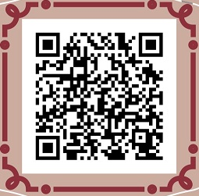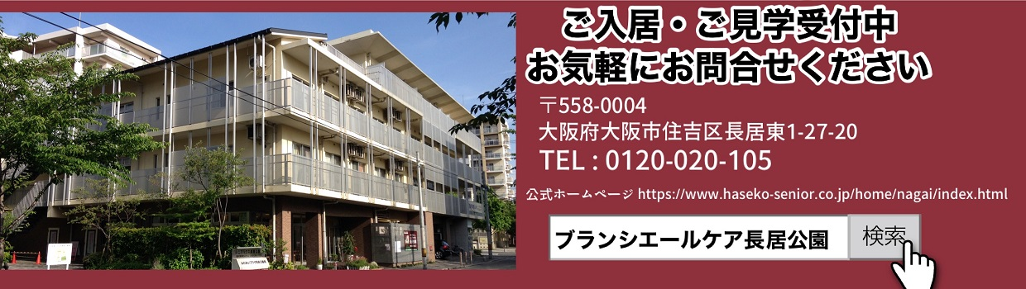

ホームのブログ公開中中！

**お気軽にご参加ください！**

**ご予約はこちら**

**0120-020-105担当：下田・米田**